OBJAVA ZA MEDIJE

U PALAČI HAZU ODRŽAN SASTANAK O OSNUTKU PLATFORME ZA EDUKACIJU I MEĐUNARODNO UMREŽAVANJE U PODRUČJIMA
MEDICINE, GOSPODARSTVA, PRAVA I ENERGETIKE

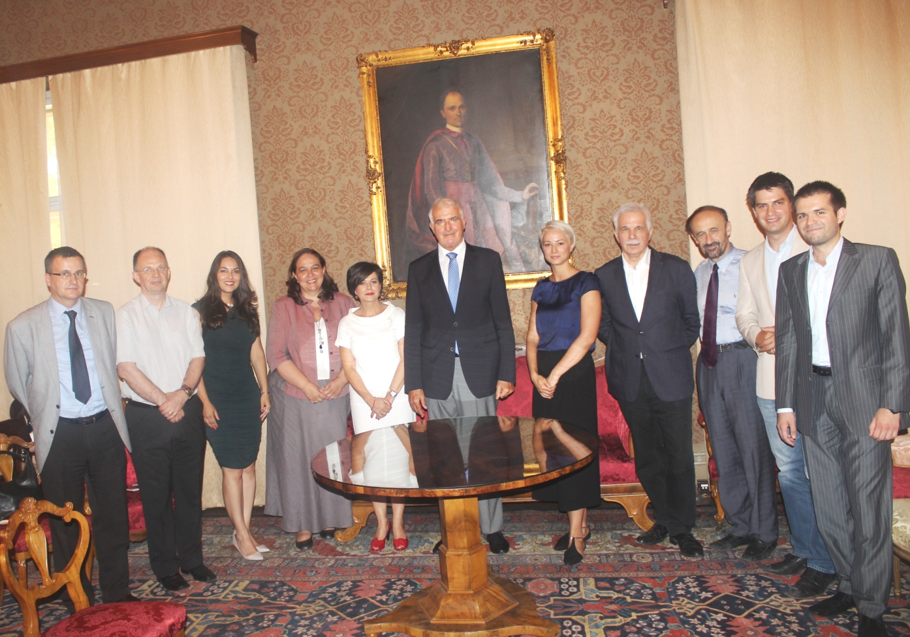

Zagreb, 23. srpnja 2015. – U palači Hrvatske akademije znanosti i umjetnosti u četvrtak 23. srpnja održan je sastanak znanstvenika i stručnjaka iz područja medicine, gospodarstva, prava i energetike u vezi osnutka platforme za edukaciju i međunarodno umrežavanje u navedenim područjima. Ta platforma djeluje preko budućeg Senata gospodarstva Hrvatske kao nacionalne sekcije Global Econimic Network (GEN) kojeg su 2006. osnovali dobitnik Nobelove nagrade Muhammad Yunnus i Josef Rademacher radi promicanja edukacije i etičnog poslovanja u skladu s načelima programa UN Global Compact. Osnivačka skupština Senata gospodarstva Hrvatske planira se za listopad, a formalnu inicijativu za njegovo osnivanje dao je akademik Slobodan Vukičević nakon sastanka s Erhardom Busekom, predsjednikom Senata gospodarstva Austrije održanog u travnju u palači HAZU.
Na sastanku je bio i predsjednik HAZU akademik Zvonko Kusić koji je govorio o povijesti, ustroju i djelovanju Akademije i njenom doprinosu razvoju Hrvatske i istaknuo važnost povezivanja znanosti i gospodarstva. Način rada i funkcioniranje senata gospodarstva u Austriji i Njemačkoj prezentirao je prof. dr. sc. Mladen Vedriš s Pravnog fakulteta Sveučilišta u Zagrebu.

Marijan Lipovac
Ured za odnose s javnošću i medije HAZU

